**FLETË PUNE NGA INFORMATIKA PËR KLASËN 6**

Arsimtari: **Xheneta Bela**

Aktivitete për periudhë kohore **deri më 03.04.2020**

**Te shenohet njesia** TRANSFORMIMET GJEOMETRIKE ME BLLOQE **ne fletore**

TRANSFORMIMET GJEOMETRIKE ME BLLOQE

**Me transformim gjeometrik nënkuptojmë ndryshimin gjeometrik të pozitës dhe dimensioneve të pjesëve të fotografi së apo të gjithë fotografi së.**

**Në program mund të kryhen transformimet vijuese gjeometrike:**

***1. Lëvizje horizontale,***

***2. Lëvizje vertikale, ,°, 270°, 180°***

***3. Rrotullim për kënd 90***

***4. Shkurtim vertikal, horizontal dhe vertikal dhe horizontal,***

***5. Zgjatje vertikale, horizontale dhe vertikale dhe horizontale,***

***6. Pjerrtësi për kënd të caktuar***

PAINT: për kryerjen e këtyre transformimeve gjeometrike shfrytëzohen urdhrat nga menyja e Paint-it: **Image → Flip/Rotate dhe Image → Strech/Skew**

**Detyra 1. në programin Paint**

**Në libër faqe 161 e keni detyrën me instruksionet si duhet të punohet deri me afatin e dhënë në fillim të njësisë.Detzra te ruhet sikur fotografi pas punimit dhe të dergohet ne e-mailin** [**xhenetabela@outlook.com**](mailto:xhenetabela@outlook.com)

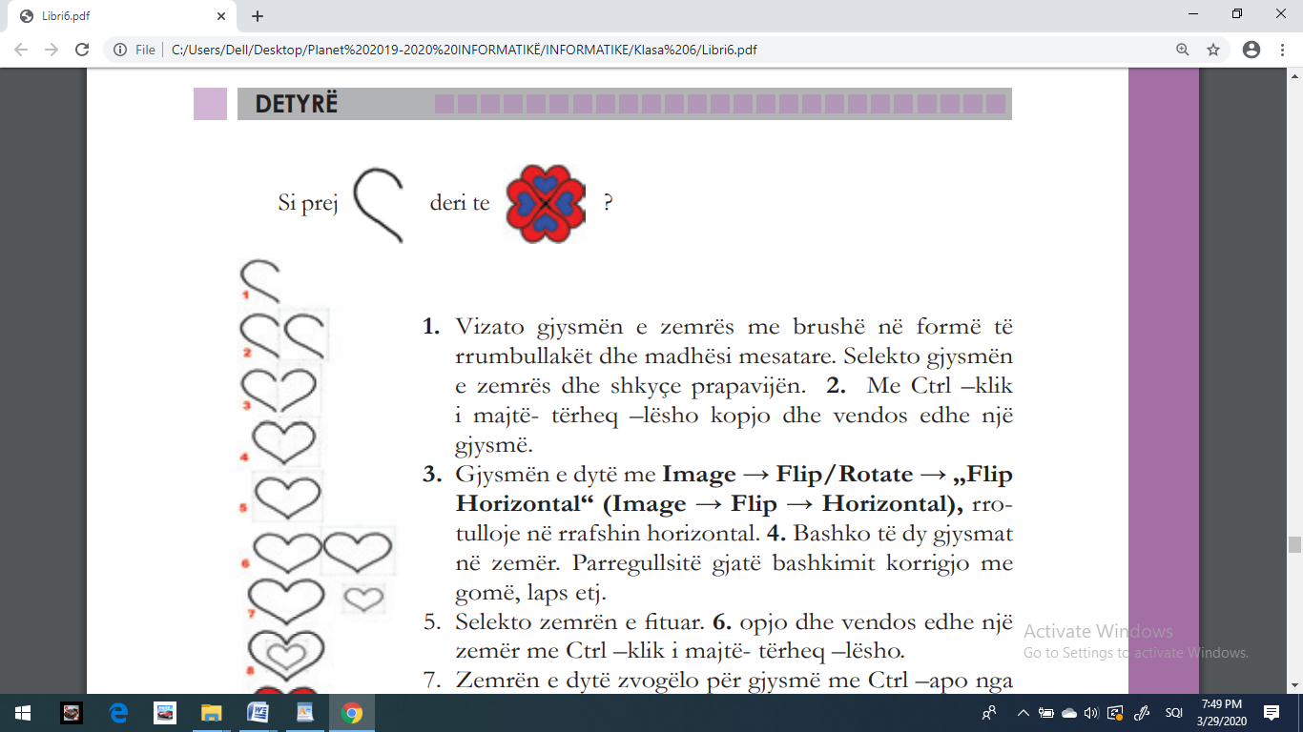

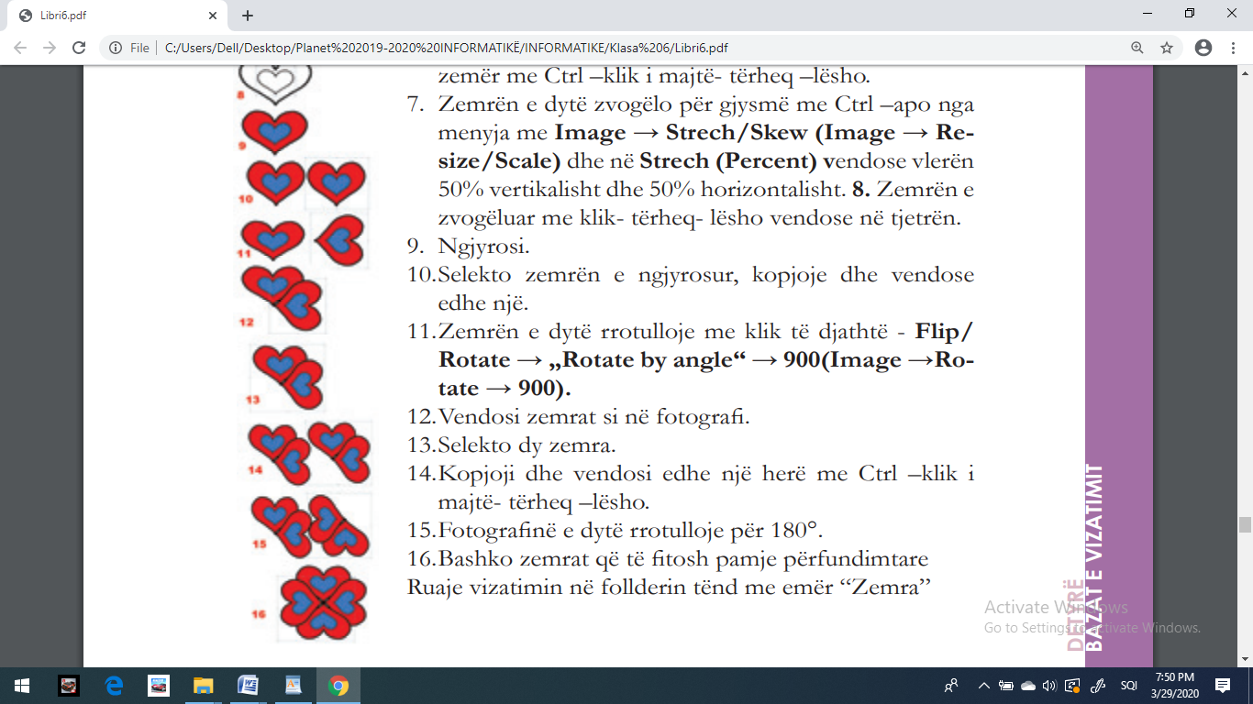

**PUNA ME TEKST**

Në fotografi mund të futet edhe tekst. Pas zgjedhjes së veglës për shkruarje duhet të zgjidhet blloku për shkruarje. Hapet menyja për zgjedhje të fontit, madhësisë dhe stilit të shkronjave me të cilat shkruhet.

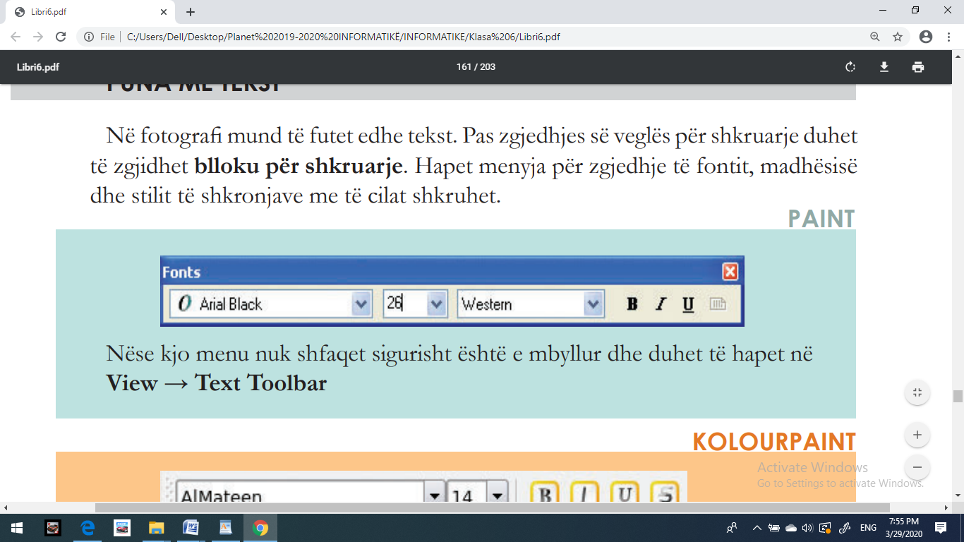

Detyre: Faqe 162 ne liber te punohet ne programin Paint detyra deri te pika 3 dhe te shenohet tekst tek vizatimi te ruhet si fotografi ne kompjuter dhe te dergohet ne emailin [xhenetabela@outlook.com](mailto:xhenetabela@outlook.com) ose ne app EDMODO kodi **6hrert** dhe faqe 165 ne liber te punohen pyetjet TRANSFORMIMET GJEOMETRIKE ME BLLOQE dhe PUNA ME TEKST.

